ТАКМИЧЕЊЕ КАО МОДЕЛ ЗА УНАПРЕЂЕЊЕ САОБРАЋАЈНОГ ОБРАЗОВАЊА И ВАСПИТАЊА ДЕЦЕ
COMPETITION AS A MODEL FOR IMPROVING TRAINING AND EDUCATION OF CHILDREN
Филип Филиповић, Миладин Нешић, Бојана Тодосијевић

Резиме: Безбедност деце представља важан сегмент успешног функционисања саобраћајног система. Континуирано и квалитетно осмишљено саобраћајно образовање и васпитање деце значајно доприноси унапређењу безбедности најмлађих учесника у саобраћају. Локалне самоуправе, представници образовног система, родитељи, као и стручњаци из области саобраћаја јесу најзначајнији креатори и носиоци програма и активности чији је циљ повећање безбедности деце у саобраћају. Кроз такмичења и игру деца формирају исправне ставове и на интерактиван начин замењују лоше обрасце понашања добрим. Овакав тип едукације представља превентивну меру за спровођење саобраћајног образовања и васпитања деце коју деца радо прихватају. У раду су приказана два слична модела такмичења, примењенa у оквиру реализације пројеката „Пажљивкова смотра“ и „Како бити безбеднији у саобраћају“, чији је циљ био да се на интерактиван начин унапреде знања, ставови и понашања деце нижег школског узраста.
Кључне речи: образовање, васпитање, безбедност саобраћаја, такмичење, деца
Abstract: Child safety is an important segment of the successful functioning of traffic systems. Continuous and well-designed traffic education and upbringing of children significantly contributes to the improvement of the safety of the youngest participants in traffic. Local communities, representatives of the education system, parents, as well as experts in the field of transport are the most important creators and carriers of programs and activities aimed at increasing the safety of children in traffic. Through competitions and the game of children form the correct attitudes and interactively replace bad patterns of good behavior. This type of education represents a preventive measure for the implementation of the traffic education and the upbringing of children that children are happy to accept. The paper presents two similar models of competitions implemented in the framework of the realization of the projects "Pažljivkova smotra" and "How to be safer in traffic", whose goal was to improve the knowledge, attitudes and behavior of children of lower school age in an interactive way.
Keywords: education, upbringing, traffic safety, competition, children

УВОД
Имајући у виду значај саобраћајног образовања и васпитања деце у систему управљања безбедношћу саобраћаја, јасно је колико је важно да надлежне институције, као и јединице локалне самоуправе, реализују пројекте усмерене ка едукацији и унапређењу знања, ставова и понашања најмлађих учесника у саобраћају. Да би реализовани пројекти дали што боље резултате, неопходно је да буду прилагођени и лако прихватљиви деци. Наиме, деца много лакше уче када им се садржаји представљају на интересантан и интерактиван начин, који привлачи и задржава њихову пажњу. Управо због тога такмичење, као начин едукације деце, представља један од најпопуларнијих начина да се деци представе и укорене потребна знања, исправни ставови и правилно понашање неопходно за њихово безбедно учешће у саобраћају. Овај рад је управо заснован на примерима добре праксе едукације најмлађих учесника у саобраћају чији је циљ унапређење безбедности деце, пре свега, али и укупне безбедности саобраћаја.
Предмет овог рада јесу два пројекта која представљају позитивне примере успешне и интерактивне едукације деце на различитим нивоима – локалном и републичком.
Задатак рада није међусобно поређење приказаних модела едукације, већ презентовање могућих начина унапређења знања и ставова, као и стварања позитивних образаца понашања најмлађих учесника у саобраћају, кроз такмичења на локалном и републичком нивоу. Циљ рада јесте да се приказом реализованих пројеката створе идеје за формирање и реализацију нових модела такмичења деце на тему безбедног учествовања у саобраћају. Имајући наведено у виду, у раду је дат приказ основних података о реализованим пројектима, као и детаљан приказ самих модела такмичења.

ИСКУСТВА ЕфикасностИ едукације о безбедности саобраћаја
Када се говори о едукацији у безбедности саобраћаја најчешће се говори о едукацији деце. Управо су деца циљна група највећег броја студија које се баве евалуацијом едукативних програма о безбедности саобраћаја. Да би деца стекла знање о безбедном учествовању у саобраћају потребно је да едукативни програми буду прилагођени узрасту деце.
Литерарни преглед ефикасности едукације о безбедности саобраћаја указује на разлике и сличности бројних облика едукације. На основу детаљне анализе проистекле су три групе закључака (Dragutinovic и Twisk, 2006):
- Закључци о евалуацији студија:
- Иако постоји велики број програма за едукацију о безбедности саобраћаја мало је програма које поред предавања прати и књига.
- Само неколико студија је за критеријум евалуације узело саобраћајне незгоде, најчешће се узимају знање, ставови и само-пријављено понашање.
- У већини студија евалуација је усмерена на децу која учествују у саобраћају само у својству пешака.
- Евалуација је углавном рађена у развијеним земљама, тако да се резултати не могу генерализовати.
- Закључци у вези поређења са едукацијом о здравом начину живота:
- Едукација о безбедности саобраћаја има сличну структуру као едукација о здравом начину живота.
- Недостатак системске евалуације студија спутава даљи рад.
- Закључци о утицајним елементима програма едукације о безбедности саобраћаја за децу:
- Едукација о безбедности саобраћаја треба да почне између четврте и пете године, и мора се наставити у основној и средњој школи.
- Индивидуална обука је боља од групне. Групна обука треба да буде усмерена на интеракцију између деце.
- Вршњачка едукација је користан инструмент за стицање знања.
- Ситни кораци практичног тренинга су ефикасни за стварање акционог плана. И пракса и теорија подржавају овај став.
- Практична обука на рачунару је такође ефикасна.
- Не постоји разлика у нивоу знања између модела игре са другом, друштвених игара и илустрованих постера.
Резултати студија у којима је истраживано понашање деце указују да већина деце не гледа када прелази улицу. Један од разлога је тај што су деца често импулсивна и расејана. У том случају потребно је помоћи им да развију осећај друштвене одговорности. Деца до девете године немају развијен осећај да препознају опасна места за прелазак улице. Деца се усмеравају на један фактор када процењују безбедност. Они сматрају да је безбедно ако нема возила, а ако има да није безбедно. Овде се јавља проблем када деца не виде возило којег заправо има, нпр. због паркираног аутомобила.
Анализом бројних студија утврђено је да компјутерске игрице могу да помогну да деца развију вештине за опажање опасности у саобраћају. Студије показују да је деци тешко да схвате шта се очекује од њих под тим да буду безбедни учесници у саобраћају. Деца, такође, не могу да схвате како возачи и пешаци деле одговорност, зато што је у очима детета аутомобил много већи од пешака (Dragutinovic и Twisk, 2006).
Едукативни програми треба да буду такви да се не подразумева да деца и одрасли имају исто схватање речи „пешак“, „лево“, „десно“, „буди пажљив“. Едукација треба да буде таква да се деца уче шта треба да избегавају у саобраћају, како би имали осећај сопствене одговорности за одржавање безбедности. Анализом бројних студија које су се бавиле развојем деце утврђено је које вештине код деце су развијене, које су могућности деце различите старости, да ли постоји могућност да увежбају одређене вештине, како одрасли могу да утичу на њихов развој (Dragutinovic и Twisk, 2006).
Генерални закључак је да деца не знају шта да очекују у саобраћају и не могу лако да разликују који су звучни и визуелни сигнали релевантни или ирелевантни за прелазак улице. Деца немају исто поимање стварности као одрасли, и детету је тешко да схвати шта се од њега очекује под тим да буде безбедан учесник у саобраћају. Међутим, утврђено је да се може радити на развоју потребних вештина код деце за безбедно учествовање у саобраћају. Резултати показују да приликом едукације треба обратити пажњу на значај процене удаљености, проналазак безбедног места за прелазак улице.
Учење у детињству се највише заснива на понашању (гледању и понављању ствари) које касније усвајају као своје. Унапређење вештина у саобраћају није довољно. Едукацијом је потребно обезбедити формирање правилних ставова о безбедности у саобраћају, као што је избегавање ризика, опирање притиску друштва и избегавање прецењивања сопствених способности.

Систематска евалуација пројекта едукације
Мало је познат стварни утицај едукације о безбедности саобраћаја. Анализа 11 пројеката у периоду 2003-2006. године је показала да је едукација много ефикаснија уколико је део дуготрајних и поновљених интервенција које се комбинују са другим мерама као што је контрола саобраћајне полиције. На тај начин могуће је уочити законитости у понашању и страдању деце на конкретном подручју, пројектовати адекватне мере и применити их како би се повећала безбедност саобраћаја. Ефекти едукације су мерени на основу промена у само-пријављеном понашању. Упитник се састоји од питања о понашању, о познавању саобраћајних прописа, свести и ставовима о безбедности саобраћаја, самопроцени и друштвеним вредностима (Twisk et al, 2007).
Посматрана студија се састоји од улазног тестирања, који је пратила мера у форми едукације. Затим је месец дана након едукације поновљен тест. Дефинисана је контролна група која је имала за циљ да контролише спољашње утицаје. За све учеснике, у обе групе, поређени су резултати теста пре и после едукације. Упитник се састојао из два дела. Један део је био стандардни и примењиван је код свих пројеката и други део који се односио на специфичности конкретног пројекта (Twisk et al, 2007).
Више од половине евалуација едукативног програма указују да је дошло до значајног унапређења безбедности саобраћаја. У зависности од програма, проценат учесника који су показали побољшање у свом понашању у саобраћају креће се од 10 до 41%. Други програми нису показали статистички значајан утицај (Twisk et al, 2007).

НАЧИН РЕАЛИЗАЦИЈЕ ПРОЈЕКАТА

„ПАЖЉИВКОВА СМОТРА“
Пројекат „Смотре предшколске и деце из нижих разреда основних школа на тему безбедности у саобраћају“ покренула је Агенција за безбедност саобраћаја Републике Србије (АБС), са циљем интензивирања саобраћајног образовање и васпитања одрживим мерама. Сам пројекат, конципиран је на изради методологије за реализацију смотре на нивоу свих предшколских установа (ПУ) и основних школа (ОШ) у Републици Србији, и припреми свих пратећих радних материјала неопходних за реализацију смотре. Такође, пројекат је подразумевао и тестирање методологије кроз реализацију пилот смотре на нивоу пет ПУ и ОШ.
Пројектне активности су реализоване у пет локалних самоуправа, чиме су значајно премашена очекивања пројектног задатка, али и могућности тестирања реализације смотри за децу у различитим окружењима. У пилот пројекту је укључено пет локалних самоуправа Темерин, Врњачка Бања, Чајетина и град Врање. Одабране су јединице локалних самоуправа из различитих школских управа (ШУ), са различитим специфичностима. У општини Темерин која припада ШУ у Новом Саду тестирана је могућност релизације двојезичне смотре на мађарском и српском језику, у општини Чајетина посебно је проверена могућност реализације смотре у разуђеним подручним ОШ, ПУ, групама деце и одељењима ученика. У граду Врање проверене су могућности и проблеми организације смотре у градској средини, тј. у већој јединици локалне самоуправе. Коначно, у Врњачкој Бањи су проверене могућности организације смотре на просечној општини у централној Србији и могућности организације републичке смотре. Пројекат је реализован у периоду од јануара до априла 2017. године. Треба нагласити да у свим одабраним јединицама локалне самоуправе добро функционишу локална тела за безбедност саобраћаја и да су представници ових општина и града Врања исказали спремност да подрже „Пажљивкову смотру“. Након одржаних смотри, израђена је евалуација и унапређење саме методологије са планом за реализацију „Пажљивкове смотре“ у наредне две школске године.
Такмичење у оквиру „Пажљивкове смотре“ је реализовано кроз три фазе, односно нивоа, и то:
- На нивоу школе или предшколске установе,
- На нивоу општине и
- На нивоу републике.
Тестирање на нивоу школе, односно предшколске установе, је засновано на писменом тесту који обухвата 10 - 15 питања за предшколски узраст, односно 15 - 20 питања за први разред и 20 - 30 питања за други разред. Деца су полагала тест на начин који је примерен њиховом узрасту. Приликом тестирања деце предшколаца васпитачи су деци пружали помоћ неопходну за разумевање задатака, док су тестови за ученике садржали минималну могућу количину текста, нарочито када је реч о тестовима за ученике првог разреда. Након тестирања, тестови су прегледани од стране учитеља/васпитача и представника локалне самоуправе. Деца су рангирана у зависности од броја бодова, а из сваке школе је, за сваку старосну категорију, у следећи круг такмичења ишла по једна екипа од четири члана (3 + 1 резерва).
Представник општине, на завршној републичкој смотри, био је победник општинске смотре. Општинска смотра је подразумевала реализацију квиза, који се састојао од три игре када је реч о деци школског узраста. Једна по једна екипа је бирала питање са видео бима, а на свако питање су све екипе одговарале. Деца су имала задатак да у предвиђеном року испишу фломастером слово поред тачног одговора на табли и на знак модератора, истовремено, подигну табле. Прва игра је била најлакша и имала је 12 питања. Питања су била конципирана тако да учесници бирају један од два понуђена одговора и у овој игри није било негативних бодова за дат погрешан одговор. Друга игра је била средње тежине, а питања су била таква да су деца требала да препознају тачан одговор међу више понуђених одговора, док је трећа игра била најтежа, екипе су за погрешне одговоре добијале негативне бодове, а питања су била таква да је задатак био да се међу више понуђених одговора препозна више тачних одговора. У случају да екипе имају једнак број бодова, постојала је бонус игра која је одлучивала о победнику.
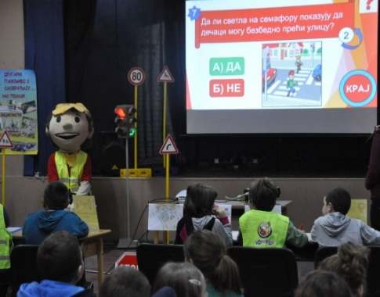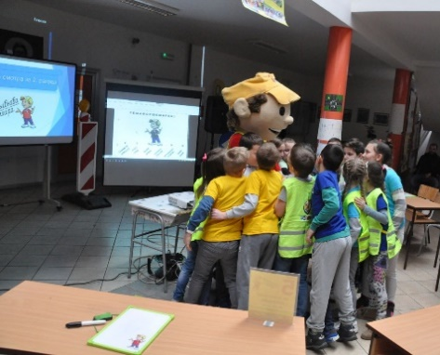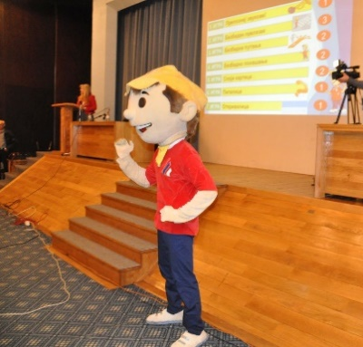
- Кадрови са општинских смотри
Републичка смотра је одржана у просторијама Конгресног центра „Звезда“ у Врњачкој Бањи. Публика коју су чинили такмичари из других категорија, навијачи, родитељи, васпитачи-це, учитељи-це и представници локалних самоуправа је присуствовала реализацији смотре. Смотра је организована тако да је публика јасно и у сваком тренутку могла да чује и види модератора, жири, такмичење и сценографију. Значајну улогу у реализацији смотре су имали оператери, модератор и жири. Публици, екипама, такмичарима и жирију је био омогућен стални увид у тренутно стање освојених бодова. Лик Пажљивка је учествовао у смотри и анимирао такмичаре и публику. У паузама су репродуковане дечије песме и цртани филм „Пажљивко“. На смотри је коришћена сценографија у виду саобраћајног полигона и саобраћајних елемената: семафори и саобраћајни знакови. Сама смотра је подразумевала реализацију квиза, који је такође имао три игре уз додатну бонус игру у случају једнаког броја бодова. Прва игра је подразумевала отварање поља са питањима, испод којих се крила слика. Поред тога што су такмичари одговарали на питања, екипе су могле да погађају и шта се налази на слици. У оквиру друге игре такмичари су имали задатак да након одгледаних видео снимака наведу што већи број небезбедних понашања које су приметили на снимку. Трећа игра у квизу је била саобраћајна асоцијација.
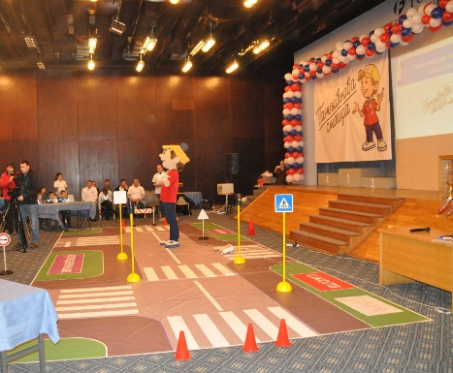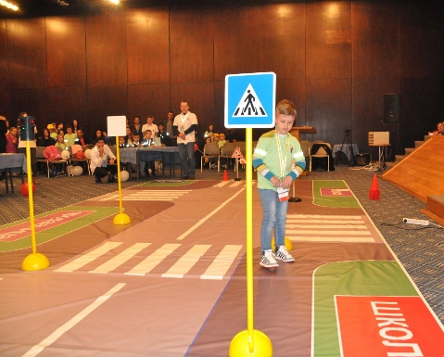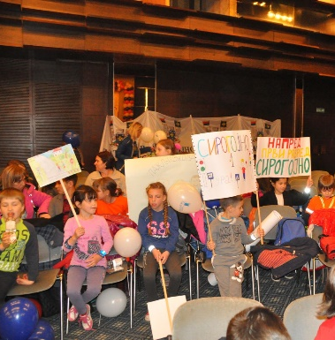
- Кадрови са републичке смотре
За чланове три првопласиране екипе обезбеђене су дипломе и медаље, као и пехаре за екипу односно установу из које екипа долази. Екипе које су заузеле прво место су награђене таблетима, другопласиране екипе су награђене едукативном друштвеном игром „Безбедност“, а трећепласиране екипе су награђене ретрорефлектујућим ранчевима. Као утешна награда, члановима екипе на четвртом месту је додељена звучна књига „Весели семафор“.

„КАКО БИТИ БЕЗБЕДНИЈИ У САОБРАЋАЈУ“
Градска општина Савски Венац у сарадњи са изабраним извођачима пројекта је реализовала пројекат под називом „Осмишљавање и организовање такмичења за све ученике од првог до четвртог разреда основне школе на територији ГО Савски Венац, на тему: „Како бити безбеднији у саобраћају““. Пројектом је обухваћено шест основних школа на територији ГО Савски Венац, а пројекат је реализован у мају 2017. године. Реализација овог пројекта представља пример како на занимљив и интерактиван начин локалне самоуправе могу допринети унапређењу саобраћајног образовања и васпитања деце.
Пројекат „Како бити безбеднији у саобраћају“, реализован од стране ГО Савски Венца, Удружења „Савет за безбедност саобраћаја“ и Удружења „Безбедност саобраћаја у локалној заједници“, је обухватио шест основних школа на територији поменуте општине и реализован је кроз три фазе, и то:
- Инфопредавање,
- Конкурс за најбољи рад и
- Квиз.
У првој фази реализације пројекта одржано је инфопредавање за представнике школа, на коме су представници упознати са циљевима пројекта и начином реализације наредних фаза пројеката и такмичења. Том приликом је учитељима подељен приручник у виду брошуре израђен за потребе реализације овог пројекта. Анализом свих садржаја наставних материјала, у овом приручнику је приказан систематизовани преглед лекција које треба реализовати са децом, а у оквиру сваке лекције, изложен је проблем, очекивани исходи након усвојене лекције, образложење и начин реализације сваке лекције.
Након одржаних инфопредавања расписан је конкурс за најбољи рад из области безбедности саобраћаја. Конкурсом је била предвиђена израда цртежа за ученике првог и другог разреда и презентације, односно кратког филма, за ученике трећег и четвртог разреда, а тематске целине конкурса су биле: Безбедност деце у саобраћају, Безбедност пешака у саобраћају, Безбедност бициклиста/мотоциклиста у саобраћају, Утицај брзине на безбедност саобраћаја, Утицај алкохола и дрога на безбедност саобраћаја, Употреба заштитних система (сигурносни појас, дечије седиште). Конкурсу су се одазвали сви ученици од првог до четвртог разреда, у оквиру шест школа које су учествовале у пројекту. Ученици су формирали екипе од по 4 члана и екипно су израђивали радове за учешће на конкурсу. Комисији је укупно достављено 65 радова (22 за 1. разред; 24 за 2. разред; 11 за 3. разред; 8 за 4. разред). Радови су достављани под шифрованим називима, а прегледање и оцењивање је извршио стручни жири.
Након одабира победничких екипа за сваки разред и школу одржана је друга фаза такмичења - квиз. Победничка екипа за сваки разред и из сваке школе је учествовала у квизу. Квиз je водиo обучени модератор односно водитељ, а о регуларности квиза бринуо је трочлани жири у саставу од по једног представника општине, извршиоца и просветног радника са територије општине Савски Венац. Задаци и питања су представљани усмено и на видео биму, деца су одговоре исписивала на специјално припремљеним таблама, док су деца, као и публика, резултат могли пратити на семафору. За технички део реализације квиза била су задужена три оператора. Сам квиз је био састављен из четири нивоа питања и практичних задатака. Први део квиза је био најлакши, а од такмичара се очекивало да у задатом времену на табли испишу слово поред тачног одговора, при чему им је било понуђено више одговора. Други део квиза се састојао од питања везаних за различите саобраћајне ситуације (цртеж, фотографије, филм и сл. анимације). На видео биму су приказиване ситуације, а задатак је био да екипа у одређеном року (10-20 секунди), уочи што већи број небезбедних понашања. Трећи део квиза су чиниле саобраћајне асоцијације, а четврти се односио на тестирање вештина и понашања у саобраћају на саобраћајном полигону. Квиз за ученике првог и другог разреда је уместо питања са саобраћајним ситуацијама и асоцијацијама подразумевао нешто једноставнији начин провере знања деце. Такође, задаци на полигону су за ученике нижих разреда били једноставнији у односу на задатке ученика трећег и четвртог разреда.
Општи утисак, након завршетка квиза, је био да су и представници ГО Савски Венац, представници школа, а нарочито деца, били задовољни одржаним такмичењем. Екипе које су заузеле прво, друго и треће место су награђене робним наградама и пехаром, а ученици и вође екипа су награђени медаљама и дипломама. Члановима екипа које су заузеле четврто место, додељене су похвалнице за учешће.

ЗАКЉУЧАК
Национална „Стратегија безбедности саобраћаја на путевима у Републици Србији за период од 2015-2020. године“, у оквиру циљева предвиђа да до 2020. године нема погинуле деце у саобраћају и да се преполови број тешко повређене деце у односу на 2011. годину. Имајући то у виду, Агенција за безбедност саобраћаја (АБС) је предвидела интензивирање активности у овој области. Активности су пре свега усмерене на унапређење безбедности деце у саобраћају, кроз квалитетније саобраћајно образовање деце. Такмичења и смотре деце су се у другим дисциплинама показали као модели који омогућавају савладавање различитих тема на ефикасан начин, али и као начин за усвајање нових знања. У оквиру приказаног пројекта израђена је методологија спровођења смотри предшколске и деце из нижих разреда основних школа на тему безбедности саобраћаја, под називом "Пажљивкова смотра". На тај начин АБС је започела системски да утиче на саобраћајно образовање и васпитање, одрживим мерама. Поред тога, у овом пројекту је извршен преглед релевантне литературе у свету и код нас, а извршен је и одабир и обука модератора смотри, које прати одговарајуће упутство. За васпитаче и учитеље, је такође израђено одговарајуће упутство за припрему деце за смотру. Ове активности пружају могућност успостављања стабилног система саобраћајног образовања и васпитања деце на републичком нивоу. Приказаним пројектима је потврђено да су значај унапређења знања, ставова и понашања деце у саобраћају препознале и локалне самоуправе, а не само национална тела и органи у области безбедности саобраћаја.
Ограничење рада представља недостатак упоредних података о нивоу знања, ставова и понашања деце пре реализације активности у оквиру пројекaта, и након спроведених активности. Превазилажење овог недостатка представља могућност унапређења приказаних модела у неком од наредних пројеката.
Овај рад је имао за циљ да приказом начина организације пројеката чији је задатак унапређење процеса саобраћајног васпитања и образовања деце и ученика, подстицање и унапређење саобраћајног образовања и васпитања у предшколским установама и у основним школама, унапређење свести и понашања одраслих и деце у саобраћају, вредновање и награђивање оних који раде више и боље од других у корист безбедног учешћа у саобраћају.
Такмичење као модел за унапређење саобраћајног образовања и васпитања деце представља моћан алат за активацију шире школске заједнице и обезбеђивања подизања свести о проблему безбедности саобраћаја. Успешно и са мало средстава се примењује како на локалном, тако и на националном нивоу, што је у раду приказано. Покушаји да се у образовни систем имплементира безбедност саобраћаја као предмет, представља велики изазов за цео образовни систем, те би системско решавање проблема требало потражити у неформалном образовању. Имајући то у виду, такмичење као модел саобраћајног образовања и васпитања ће у самој припреми деце за такмичење у редовни рад подразумевати неколико часова за цело одељење, посвећених безбедности саобраћаја. Са друге стране, поред деце учесника, у самом такмичењу и деца у публици на такмичењу имају прилику такође да преиспитају своје знање.
Коначно, треба прихватити и реалност у којој ће деца у све мањој мери прихватати традиционалне приступ једностраних кампања и едукација и да ће њихови захтеви у погледу креативности са временом порасти, те да ће креатори едукативних садржаја морати да мењају платформу, применом квизова, такмичења, гејмификације идр.

ЛИТЕРАТУРА
Dragutinovic, N. and Twisk, D. (2006). The effectiveness of road safety education. A literature review. SWOV Institute for Road Safety Research, The Netherlands.
Twisk, D.A.M., Vlakveld, W.P. and Commandeur, J.J.F. (2007). When is education effective? Systematic evaluation of education projects. SWOV Institute for Road Safety Research, The Netherlands.
Пројекат „Осмишљавање и организовање такмичења за све ученике од првог до четвртог разреда основне школе на територији ГО Савски Венац, на тему: „КАКО БИТИ БЕЗБЕДНИЈИ У САОБРАЋАЈУ“ (2017). Наручилац: ГО Савски Венац. Извршилац: Удружење „Савет за безбедност саобраћаја“.
Пројекат „Смотре предшколске и деце из нижих разреда основних школа на тему безбедности у саобраћају“ (2017). Наручилац: Агенција за безбедност саобраћаја Републике Србије. Извршилац: Удружење „Безбедност саобраћаја у локалној заједници“.
Стратегија безбедности саобраћаја на путевима Републике Србије за период од 2015. до 2020. године (2015). Службени гласник Републике Србије број 64/2015.

Филип Филиповић, маст. инж. саобраћаја, пројектни инжењер - сарадник, Саобраћајни факултет, Војводе Степе 305, 11000 Београд, Република Србија, filip.filipovic@bslz.org
Др, Миладин Нешић, дипл. инж. саобраћаја, предавач струковних студија, Криминалистичко-полицијска академија, Цара Душана 196, 11080 Земун, Република Србија, miladin.nesic@kpa.edu.rs
Бојана Тодосијевић, маст. инж. саобраћаја, Саобраћајни факултет, Војводе Степе 305, 11000 Београд, Република Србија, bojana.todosijevic@gmail.com

